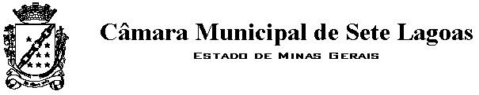

EMENDA MODIFICATIVA AO PROJETO DE LEI Nº 163/2015 – “FICA INSTITUÍDO NO CALENDÁRIO OFICIAL DO MUNICÍPIO DE SETE LAGOAS, O “FESTIVAL DA PRIMAVERA”, E DÁ OUTRAS PROVIDÊNCIAS”.

Art. 1º Dê-se a seguinte redação à ementa do Projeto de Lei nº 163/2015:

“FICA INCLUÍDO NO CALENDÁRIO OFICIAL DO MUNICÍPIO DE SETE LAGOAS, O “FESTIVAL DA PRIMAVERA”.

Art. 2º O art. 1º do Projeto de Lei nº 163/2015 passa a vigorar com a seguinte redação:

“Art. 1º Fica incluído no Calendário Oficial do Município de Sete Lagoas, o “Festival da Primavera”, com início na primeira semana da primavera de cada ano, e término no mês de dezembro”.

Sala das Reuniões, 04 de fevereiro de 2016.

Euro de Andrade Lanza
Relator

